【数据分析】非农数据如期走弱，市场聚焦美国大选

**主要观点：**

1、美国10月新增非农就业人数录得1.2万人，低于预期的11.3万人，同时前值下修至22.3万人。失业率在10月录得4.1%，与前值和预期持平。

2、从整体趋势来看，服务业需求虽有所放缓但仍处于高位，供给端能否持续修复或成为左右劳动力缺口缩小的重要因素。

3、需求水平较高的服务业薪资增速在本月并未再次显著上涨，侧面体现供给端议价优势有所减弱，后继劳动力缺口持续修复或使薪资增速进一步下调，但整体过程或相对缓慢。

4、从当前失业率及薪资增速来看，整体数据并未出现显著波动，叠加劳动力需求尚未显著减少，整体劳动力市场仍处于较为健康的状态。在失业率较自然失业率仍保有一定距离且职位空缺数并无显著减少的状况下，劳动力市场风险或尚不显著，未来美联储在制定利率决议或释放政策指引信号时或多采用更为中性的基调来确保就业与通胀之间的平衡。

**正文：**

美国10月新增非农就业人数录得1.2万人，大幅低于预期的11.3万人，同时前值下修至22.3万人。细分项来看，10月美国非农就业人数的增长主要由教育和保健服务（+5.7万人）、政府（+4.0万人）、批发业（+1.0万人）、及建筑业（+0.8万人）推动。根据劳动统计局的报告，造成10月份就业人数不及预期的主要原因是两次飓风引发的东南部大范围洪水以及罢工的影响。特别是波音公司的罢工，直接影响了制造业。受这些因素影响而暂时被解雇的工人将不被计入就业人数，因此预计随着受洪水影响的雇主重新开业、清理和重建工作开始，以及罢工工人陆续返回工作，未来就业人数将会大幅反弹。

图1新增就业人数大幅下调但失业率保持稳定

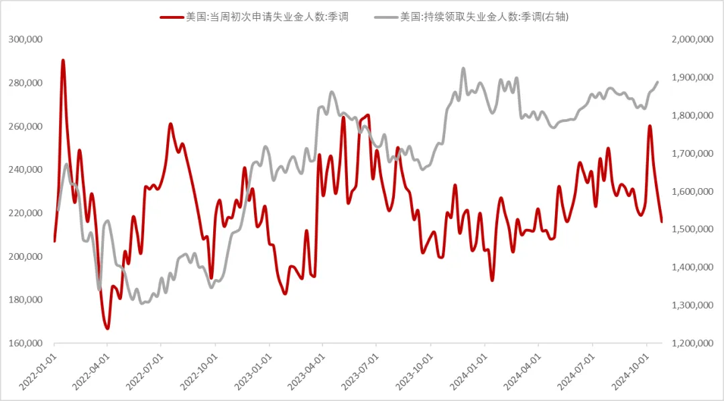

数据来源：Wind，瑞达期货研究院

图2服务业新增就业人数涨跌不一



数据来源：Wind，瑞达期货研究院

图3非农新增就业人数数据



数据来源：Wind，瑞达期货研究院

失业率在10月录得4.1%，与前值和预期持平。10月劳动参与率录得62.6%，略微低于前值及预期的62.7%。劳动力市场需求方面，9月JOLTS职位空缺数录得744.3万人，较前值下修后的786.1万人再次下调。细分行业来看，服务业整体需求在本月仍旧强劲，以专业和商业服务为首的服务业职位空缺数不降反升，但医疗保健以及住宿餐饮业等行业职位空缺数在本月皆有所下调。从整体趋势来看，服务业需求虽有所下降但仍处于高位，供给端能否持续修复或成为左右劳动力缺口缩小的重要因素。

图4职位空缺总数逐步回落至疫情前水平



图5职位空缺数据



数据来源：Wind，瑞达期货研究院

薪资增速方面，10月平均时薪同比增速录得4.0%，符合预期但略高于前值的3.9%；薪资增速环比增速录得0.4%，高于预期和前值的0.3%。细分行业来看，商品生产行业中建筑业及采矿业薪资增速有所下滑，而制造业有所回升，因此总体在10月环比有略微下降。而服务业整体薪资增速则较前值有所上升。其中除了私教和保健服务、专业和商业服务为本月主要拖累项，其他服务业项目的薪资增速均有所上调。总的来看，需求水平较高的服务业行业薪资增速在本月再次显著上扬，侧面体现供给端议价优势有所增强，但随着劳动力缺口持续修复或使薪资增速有所减缓，但整体过程或相对缓慢。

图6美国薪资增速数据



数据来源：Wind，瑞达期货研究院

图7整体薪资增速小幅回升



数据来源：Wind，瑞达期货研究院

**后市展望：**

本次非农就业数据受自然灾害及罢工影响异常回落，但如前文所说，后继对应行业再开工或导致未来新增就业人数大幅增加。除此之外，从当前失业率及薪资增速来看，整体数据并未出现显著波动，叠加劳动力需求尚未显著减少，整体劳动力市场仍处于较为健康的状态。然而值得注意的是，当前暂时性及失业人数及失业初请金申请人数有所减少，同时非暂时性失业人数及失业补助金持续领取人数有所增加，侧面也体现了劳动力市场接纳程度或有所下滑的状况。然而总的来看，在失业率较自然失业率仍保有一定距离且职位空缺数并无显著减少的状况下，劳动力市场风险或尚不显著，未来美联储在制定利率决议或释放政策指引信号时或多采用更为中性的基调来确保就业与通胀之间的平衡。当前市场或仍需更多关注美国大选结果，若特朗普当选，市场或围绕其所推崇的政策开启新一轮交易，美元及美债收益率在利率预期走高的影响下或持续得到提振。而倘若哈里斯当选，前期受“特朗普交易”影响的品种或持续反转，美元及美债收益率或将相应走弱，而再通胀预期回落同样或使贵金属价格相对承压。

图8暂时性失业人数回落



数据来源：Wind，瑞达期货研究院

图9失业金初请及持续领取人数有所分离



数据来源：Wind，瑞达期货研究院

作者：

研究员：

廖宏斌 期货从业资格号F3082507

期货投资咨询从业证书号Z0020723

**免责声明：**

本报告中的信息均来源于公开可获得资料，瑞达国际力求准确可靠，但对这些信息的准确性及完整性不做任何保证，据此投资，责任自负。本报告不构成个人投资建议，客户应考虑本报告中的任何意见或建议是否符合其特定状况。本报告版权仅为我公司所有，未经书面许可，任何机构和个人不得以任何形式翻版、复制和发布。如引用、刊发，需注明出处为瑞达国际，且不得对本报告进行有悖原意的引用、删节和修改。